2013-2015年全国职业院校技能大赛
比赛项目方案申报书

类别（国赛新项目）

申报赛项名称： 数字媒体技术
申报单位：北京市高等教育学会动漫游教育研究分会
拟举办年份： 2014年
方案申报负责人： 贡庆庆
电话： 010-51668172
手机： 13911969827
邮件： annieg@digitaledu.org
通讯地址： 北京市海淀区中关村北大街116号
北大孵化器2号楼一层北厅
邮政编码： 100080
申报时间： 2013年8月10日

- 赛项名称
全国职业院校技能大赛(高职组)数字媒体技术
- 赛项组别
高职组
- 所属产业类型
数字传媒产业群
- 在现行中职（或高职）专业目录中的分类（全称）
数字媒体技术专业
- 赛项方案设计团队构成
设计团队总共8人，行业专家3人（占37.5%），企业专家3人（占37.5%）和职业院校2人（占25%）。
构成 | 姓名 | 单位 | 年龄 | 职称 | 职务 | 工作任务 | 联系方式
行业 | 肖永亮 | 北京京师文化创意产业研究院 | 57 | 教授  博导 | 执行院长 | 组织协调赛项管理，开展行业指导 | 13683315632
行业 | 曹越 | 英特尔公司  （Intel Havok） | 29 | 高级工程师 | 大中华区业务总监 | 组织协调赛项管理，开展行业指导 | 15810938553
行业 | 杨立贺 | 中影电影数字制作基地有限公司动画制作部 | 31 | 工程师 | 制作部  经理 | 组织协调赛项管理，开展行业指导 | 13466501024
企业 | 姜洪 | 奥多比系统软件（北京）有限公司（Adobe公司） | 45 | 高级  工程师 | 中国区  教育总监 | 规程设计、赛项协调 | 13911810726
企业 | 吴新仪 | 欧特克软件（中国）有限公司（Autodesk公司） | 44 | 工程师 | 大中华区教育总监 | 规程设计、赛项协调 | 13511009790
企业 | 贡庆庆 | 康智达数字技术（北京）有限公司/北京市高教学会动漫游教育研究分会 | 42 | 无 | 总经理  秘书长 | 规程设计、赛项协调 | 13911969827
院校 | 周权虎 | 北京现代职业技术学院 | 27 | 助教 | 系主任 | 竞赛方案设计 | 13241453814
院校 | 霍建亭 | 常州刘国钧高等职业技术学校 | 56 | 副教授 | 系主任 | 竞赛方案设计 | 13861059672

- 赛项目的
通过竞赛，检验参赛选手的数字媒体技术的基础技能知识以及与作为新兴技术与传统产业结合带动新的生产力发展等的规划能力和制作能力、设备配置与连接能力、创意设计的想象力、创造力，以及数字媒体设备故障排除和验证能力、应用的接入与测试能力、中英文技术文档阅读和应用能力、制作流程中的分析和处理能力、组织管理与团队协调能力、质量管理和成本控制意识。引导高职院校关注数字传媒产业群以及打造创意核心竞争力的新媒体技术发展趋势和产业应用方向，引导教师在教学模式和学生评价模式的改革，引导院校、教师、企业促进教产互动、校企合作，提升中职信息技术类的专业学生能力素质与企业用人标准的吻合度。
- 赛项意义与设计原则
（1）赛项意义：
对学生：以学生为中心，注重培养学生的专业技能和综合素质，提高学生就业能力。
对教师：引导和培养计算机类相关专业教师的专业技能，使其与行业技术同步；引导教师在教学模式和学生评价模式的改革，鼓励教师积极开展多种形式的教产合作。
对学校：进一步引导计算机类专业建设的“教产合作、校企合作”方向，深化学校与行业企业的合作内容。
对家长：提高家长对孩子的信心和认可，收获对未来的希望。
对企业：参与到计算机数字媒体新技术相关专业人才培养过程中，将企业的产品、服务、标准以及用人需求传递给高职院校，把产业最新动态和技能训练结合在一起，提升高职信息技术类专业学生能力素质与企业用人标准的吻合度。
（2）设计原则：
遵循2014年全国职业院校技能大赛的总体指导思想及原则。
竞赛设计适应国家对数字时代核心竞争力的数字媒体技术能力的培养政策，符合文化大发展大繁荣、国家支持文化创意产业及数字新媒体技术发展的政策及产业需求，聚焦数字媒体技术领域岗位的主要技能，与相关企业紧密合作，以实际工程项目为基础，针对数字媒体技术专业学生的知识点不充足、行业背景状况不够了解以及实际工作流程操作能力短板等，围绕数字媒体领域的先进技术、主流产品和实际工作流程，力求突出实操实践；着重考查选手的动手制作能力、职业道德、组织管理能力、工作计划性和团队协作精神，以赛促教，以赛促改，引领数字媒体技术专业的教育教学改革；通过竞赛展示中职数字媒体技术专业学生的制作实践能力，促进社会对数字媒体技术相关岗位的了解，提高中职数字媒体技术专业的社会认可度，提高学生的就业质量和就业水平。
竞赛的设计面向数字媒体技术领域的主要岗位及其所需技能，尤其突出数字化和新媒体领域的应用，体现数字广播电视技术领域的先进技术，强调引领教学改革，并积极借鉴世界技能大赛（World Skills）的形式和规则。
- 赛项方案的特色与创新点
1.注重考查数字广播电视技术工作流构建和制作的实战能力。
竞赛在内容设计上符合国家当前关于支持数字媒体技术和文化创意产业的应用以及符合新媒体在数字网络领域的技术平台的导向，将数字媒体技术的创意绘画设计、概念设计、数字三维雕塑等作为重点考查内容。根据数字媒体技术在创意内容创意与制作过程中所具备的艺术与技术相结合特点及使用电脑和手绘输入工具的制作要求，针对各参赛队构建数字绘画与创意和数字三维雕塑创意的制作实际能力，考察学生创意、制作和将技术与艺术结合贯通运用的实战能力。
2.以应用为导向，创意设计及制作流程为关键：重点考察制作能力和创意设计和创造力、想象力等的应用部署实施能力。
3.注重考查代表最新技术的数字媒体技术的专业发展方向和国际数字媒体走势的把握能力。
竞赛在内容设计上充分考虑数字媒体技术特别是与数字艺术创作、工艺设计等相结合的发展趋势，将通过数字虚拟技术的方式构建应用服务，一方面可使学生掌握数字媒体技术领域的设备的配置和使用，另一方面可以使竞赛过程中数字媒体技术工作流搭建环境得到良好的保障，减轻承办校准备大量客户端的压力。
4.结合岗位需求，突出创作设计的实践与制作规范。
竞赛将充分体现工学结合的原则，结合中小企业及新兴产业的岗位需求特点，以真实的数字媒体技术项目作为基础，采用行业的先进技术、主流产品作为竞赛的技术平台和设备，比赛过程全部按照行业通用规范与标准进行。
5.设置新技术、新产品用户体验区。
竞赛赛场有条件向社会开放，并通过视频演示等形式全方位展示参赛选手的操作过程和工作成果。同时，设置专门的展览展示区域，集中展示数字媒体专业的新技术、新产品、新应用，允许参观者亲身体验并安排专家讲解新技术、新产品和新媒体的未来发展趋势等。
- 比赛内容与规则
（1）比赛内容
通过对数字媒体技术的企业进行调研和分析，目前在数字媒体技术领域基于工作过程开展，根据行业企业业务背景进行制作业务需求分析、技术应用环境分析，理解实际的创意设计流程工作的应用与业务架构，高职数字媒体技术的毕业生主要从事数字媒体创意设计、数字化的工艺流程设计及数字媒体传播设备的设置、安装与调试；数字创意内容的制作与应用等五个岗位，而这些岗位的主要工作内容就是数字媒体技术中的创意概念设计、创意内容的制作和创意设计的作品制作完成和后期维护（数字存储与数字发布）等三个部分。
本竞赛重点考查参赛学生数字媒体技术的创意和制作的实践技能，具体包括：
1.参赛学生能够根据大赛提供的比赛方案，读懂实际的制作项目文档，理解实际的创意需求的应用与解决方案的业务架构；
2.参赛学生能够根据业务需求和实际的创意需求应用环境，实现解决创意的概念设计、手绘形象设定，并根据实际的创意内容的业务需要，使用数字媒体技术完成制作需求的作品。
3.参赛学生能够在数字化的创意环境设置中完成制作概念设计的勾勒、主体形象的形成，制作过程操作及运行，并根据数字创意内容业务的需求熟练操作数字媒体技术相关软硬件，满足应用需求；
4.参赛学生能够根据数字媒体创作运行中所面临的概念设计、电脑绘画与设计、数字三维雕塑等各个环节的技术与艺术的高效结合，制作与创作的配合的实战能力；
5.参赛学生能够根据国家标准提交具有创造力的艺术性的数字媒体绘画作品或数字三维雕塑作品。
大赛设计与国际接轨，在竞赛前即会发布竞赛设计的数字媒体创意思维培养以及数字创意制作要求规格等竞赛相关信息，参赛选手可以有充分的时间来熟悉和提高，在实际竞赛中，基于已经发布的创意设计目标及规格，选手可对竞赛试题中具体问题进行设计和解决，这样操作可扩大竞赛参与度，也能充分考察学生整体运用知识的能力和竞赛现场发挥创造力的潜质。
6.竞赛能力模型根据行业岗位要求提炼，主要岗位涵盖：
目前在数字媒体技术领域应用广泛，本次技能比赛重点集中在电脑绘画创意和数字三维雕塑的技能上：

序号 | 典型工作任务 | 工作任务描述
1 | 创意的概念设计 | 需求分析、规划设计、详细设计、
2 | 直接应用软硬件环境进行电脑绘画创作 | 熟练掌握电脑绘画创作的软硬件工具
3 | 数字三维雕塑的创意内容制作 | 由二维到三维的空间思维模式转化和创意提升的设计与制作

其主要比赛知识点如下：
竞赛知识与技能点
序号 | 内容模块 | 具体内容 | 说明
1 | 创意的概念设计 | 概念设计的能力与创造力的培养 | 这一项决定后续制作呈现的效果
2 | 电脑绘画与制作 | 熟练应用电脑绘画软硬件工具，能够顺利完成预定工作内容并符合创意设计 | 要求在规定的时间内做出电脑绘画的项目工程文件，并按照预计播出的格式存储在指定的系统路径上
3 | 数字三维雕塑 | 熟练应用数字三维雕塑系统模块，制作完成指定的创意设计文档 | 要求在规定的时间内采用适当的方法和工具，实现数字三维雕塑的创作

（2）比赛规则
比赛场地通过抽签决定，比赛期间参赛选手原则上不得离开比赛场地。
赛场开放，允许观众在不影响选手比赛的前提下现场参观和体验。
竞赛所需的硬件、软件和辅助工具统一提供，参赛队不得使用自带的任何有存储功能的设备，如硬盘、光盘、U盘、手机等。
参赛选手在赛前10分钟领取比赛任务并进入比赛工位，比赛正式开始后方可进行相关操作。
比赛过程中，选手须严格遵守操作规程，确保人身及设备安全，并接受裁判员的监督和指示。若因选手原因造成设备故障或损坏而无法继续比赛的，裁判长有权决定终止该队比赛；若非因选手个人原因造成设备故障的，由裁判长视具体情况作出裁决。
比赛结束（或提前完成）后，参赛选手要确认已成功提交竞赛要求的配置文件和文档，裁判员与参赛选手一起签字确认，参赛选手在确认后不得再进行任何操作。
- 赛项简介（中、英文对照）
赛项名称：数字广播电视技术
专业分类：计算机
分项：1
赛项简介：个人赛。根据赛场软、硬件环境和数字媒体技术实践要求，完成数字绘画、数字三维模型雕刻。
每名选手，不超过1名指导教师。
Introduction to Race (Chinese and English comparison)
Competition: Digital TV broadcasting technology.
Field: computer.
Number of competition events: one.
Brief introduction to the competition: The individual competition. According to the field of soft, hardware environment and Digital Media Technology practice requirements, Complete digital painting , digital three-dimensional model sculpture.

11. 比赛样题
一、项目背景及需求
基于数字媒体技术与数字媒体艺术在内容和制作形式上的紧密结合，科技为载体，文化为内容，积极配合文化大发展大繁荣的政策导向以及数字新媒体技术的国际趋势，创意设计、绘制和三维雕塑制作出作品。技术实现和艺术创作的双重特点。

二、竞赛题目
（一）数字创意概念设计
序号 | 设计需求
1 | 发挥创造力和想象力，充分理解艺术与技术实现的结合优势，进行概念设计
（二）根据概念设计进行二维电脑绘画创作

序号 | 制作需求
1 | 电子绘画板输入工具的安装与熟练使用
2 | 线稿的勾勒与上色填充
3 | 运用平面设计各种工具与特效实现电脑绘画创作
（三）根据概念设计进行数字三维雕塑创作
序号 | 制作需求
1 | 数字三维建模
2 | 数字三维分层材质纹理和上色
3 | 数字三维细节勾勒，精细雕塑成型并完成作品

12. 比赛方式（含组队要求、是否邀请境外代表队参赛）
（1）竞赛以个人选手方式进行。比赛时间为4小时。参赛选手为2014年在籍的中职学生，性别不限，年龄22周岁以下（不含22周岁）。
（2）竞赛分预赛和决赛两个阶段。预赛由各省、自治区、直辖市，各计划单列市以及新疆建设兵团等有关部门自行组织，决赛由2014年全国职业院校技能大赛组委会统一组织。
（3）参赛规模。决赛参赛队由各省、自治区、直辖市，各计划单列市以及新疆建设兵团等有关部门推荐，根据决赛队数量决定是否分组进行。

13. 比赛时间安排与流程
比赛限定在4小时内进行，时间为8：00-12：00，具体安排如下：
日程安排
07:00-07:10 | 裁判进入裁判室
07:10-07:50 | 选手抽签并入场
07:50-08:00 | 参赛选手就位并领取比赛任务
08:00-12:00 | 比赛时间
12:00-12:10 | 参赛选手离场
13:00-21:00 | 裁判评分

14. 评分标准制订原则、评分方法、评分细则
（1）评分标准的制定原则
竞赛评分严格按照公平、公正、公开的原则，评分标准注重考察参赛选手以下四个方面的能力和水平：
1）创造力、想象力集中爆发的概念设计实现；
2）运用电脑绘画软硬件工具实现电脑绘画创意作品；
3）由二维到三维空间视觉效果转化，完成数字三维雕塑作品
（2）评分方法
1）参赛选手成绩由裁判委员会统一评定；
2）采取分步得分、错误不传递、累计总分的积分方式，计算出参赛选手个人得分；
3）在竞赛过程中，参赛选手如有不服从裁判判决、扰乱赛场秩序、舞弊等不文明行为的，由裁判长按照规定扣减相应分数，情节严重的取消比赛资格，比赛成绩记0分；
4）竞赛评分细则按照本竞赛规程在竞赛开始7天之前由执行委员会制定。
（3）评分细则
比赛成绩满分为1000分，其中概念设计200分，电脑绘画400分，数字三维雕塑400分。
基于竞赛保密性的考虑，竞赛评分细则在竞赛开始前7天由竞赛执委会和命题专家共同制定。

15. 奖项设置
竞赛奖项只设置个人奖。设一等奖10%，二等奖20%，三等奖30%。
16. 技术规范
行业技术指标：数字图形图像技术与数字三维雕塑技术

17. 安全保障
（安全操作要求和赛场安全保障。）
（1）场地及消防设施：竞赛现场须符合消防安全要求。
（2）线路布置：竞赛现场网线、电源线以及其他线路应符合安全布线要求。
（3）采光与通风：竞赛现场需通风良好、照明需符合教室采光规范。
（4）参赛人员安全：竞赛期间参赛人员（含指导和领队）集中住宿、饮食安全。
18. 企业合作意向
本赛项以Adobe公司和Autodesk公司及康智达数字技术（北京）有限公司合作为基础，根据与合作企业的沟通，将由企业提供比赛竞赛平台40套，并提供技术团队保障比赛的顺利进行。
合作企业派工程师进驻赛场，护航大赛顺利进行，提供全程的技术支持，技术咨询。合作企业将为赛事提供全部经费。
19. 赛项使用设备平台的相关标准

硬件环境如下：

CPU：Intel Core i5

内存：大于等于8GB

显卡：独立显存大于等于1GB

内置硬盘驱动器：大于500GB硬盘驱动器，含DVD光驱，立体声耳麦

乐画电子绘画板

软件环境如下：

Windows 7 .64位系统（中文版）

Microsoft Office 2010（中文版）

乐画电脑绘画软件2.0

Adobe Master Collection CC

Autodesk® Entertainment Creation Suites

提供系统自带的拼音输入法和播放器，软件均不提供原介质包以外的第三方插件

赛场需要组建统一的局域网。不能访问局域网以外的网络
20. 建议使用的比赛器材和技术平台

PC电脑

乐画电子绘画板

乐画电脑绘画软件

Adobe Master Collection CC

Autodesk® Entertainment Creation Suites

（2）技术平台：

比赛的应用系统环境主要基于应用服务和行业业务系统平台，操作系统主要是Windows系统，数字媒体技术专业主要由Adobe Master Collection CC 和Autodesk® Entertainment Creation Suites系统以及乐画电脑绘画软件及硬件平台组成。
21. 经费预算与保障方案
序号 | 项目阶段 | 资金用途 |  | 费用（万）
1 | 方案论证 | 专家论证会议 |  | 1
2 | 赛前准备 | 模拟题开发专家费，培训内容整理 |  | 3
2 | 赛前准备 | 全国培训 | 面授约2场 | 1
2 | 赛前准备 | 全国培训 | 网络约2场 | 1
3 | 比赛现场 | 场内活动 | 比赛用辅助耗材 | 1
3 | 比赛现场 | 场内活动 | 设备运输、安装调试 | 1
3 | 比赛现场 | 场内活动 | 工作人员服务保障 | 2
3 | 比赛现场 | 场内活动 | 出题，监考和裁判 | 2
3 | 比赛现场 | 场内活动 | 获奖选手奖品 | 6
3 | 比赛现场 | 场外活动 | 技术展示体验 | 2
3 | 比赛现场 | 场外活动 | 教师学生论坛 | 1
3 | 比赛现场 | 场外活动 | 赛事宣传报道 | 1
4 | 比赛总结 | 总结研讨会 |  | 1
5 | 机动费用 | 临时突发事件 |  | 2
小计(单位：万元) |  |  |  | 25

22. 比赛组织与管理
北京市高教学会动漫游教育研究分会：整体负责数字广播电视技术组织筹备工作；负责竞赛方案与赛题设计、赛项命题专家遴选、赛项裁判专家遴选等；
承办院校：负责提供赛项场地并协调搭建赛场环境；负责接待赛项参赛院校师生、赛项专家和相关领导；
承办企业：负责提供、安装赛项所需设备并提供现场技术支持；协助学会完成赛项方案与赛题设计。

23. 教学资源转化建设方案
“以赛促教、以赛促改、以赛促学”是全国职业院校技能大赛的重要目的。将竞赛内容成功转化为可教学化的资源无疑是实现这一目的的重要保障。为此，拟制定如下教学资源转化方案。
（1）数字媒体教学资源包
高等职业数字媒体技术专业教学资源包系统地梳理了该专业的培养目标、岗位需求、课程体系、核心知识点及模拟竞赛考核内容与评分要点，并结合技术发展趋势对未来的竞赛内容设置进行了权威预测。
（2）数字媒体技术赛项案例集
将2014年国赛及各省赛的竞赛内容进行分析汇总，形成行业应用案例，从而使赛题中的行业应用成为日常教学内容的载体。
（3）数字媒体技术专业系列教材
依托大赛和高教社已经出版数字媒体专业套系，开发一套融入大赛思想的，体现“新设备、新技术、新标准”的紧缺技能的实用型系列实训教材。

24. 筹备工作进度时间表
序号 | 项目阶段 | 活动名称 |  | 时间
1 | 方案论证 | 专家研讨会议 |  | 2014年2月到6月（每月组织一次，包括见面会议或者网络会议）
2 | 赛前准备 | 模拟题开发 |  | 2014年3月初完成
2 | 赛前准备 | 赛项培训内容整理 |  | 2014年3月初完成
2 | 赛前准备 | 全国培训 | 面授培训 | 2014年3月到5月中旬（平均每个星期一场）
2 | 赛前准备 | 全国培训 | 网络培训 | 2014年3月到5月间（根据需要进行安排）
3 | 比赛现场 | 场内活动 | 比赛用设备 | 2014年4月底所有设备准备完毕。6月下旬，比赛前5天安装就位。
3 | 比赛现场 | 场内活动 | 设备安装调测 | 2014年5月中所有设备第一次调测完毕。6月初，第二次调测完毕。6月底，安装到现场后第三次调测完毕。
3 | 比赛现场 | 场内活动 | 出题，监考，裁判 | 2014年5月底裁判、监考、出题人员就位，并培训完毕。6月底大赛前5天，封闭出题。大赛期间监考和判题。
3 | 比赛现场 | 场外活动 | 网络新技术展示和体验活动 | 2014年4月，展示方案确定。2014年6月底，大赛现场。
3 | 比赛现场 | 场外活动 | 教师和学生活动 | 2014年5月中方案
3 | 比赛现场 | 场外活动 | 媒体宣传报道 | 2014年5月底，媒体宣传策划方案准备完毕。

25. 筹备工作人员及裁判人员组成建议
（1）筹备工作人员：
北京市高教学会动漫游教育研究分会、赞助企业和承办院校将共同组建近15人的团队，作为大赛的筹备工作人员。
（2）裁判人员：
中国委员会将根据教育部及大赛组委会要求推荐不少于13位经验丰富的一线教师、行业专家、企业技术专家作为裁判。
26. 其他
开展系列包括针对学生、带队教师的活动、校企合作论坛、新技术展示、媒体宣传等。
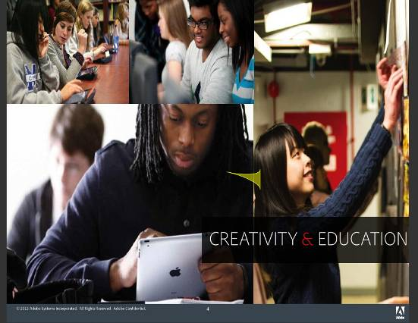
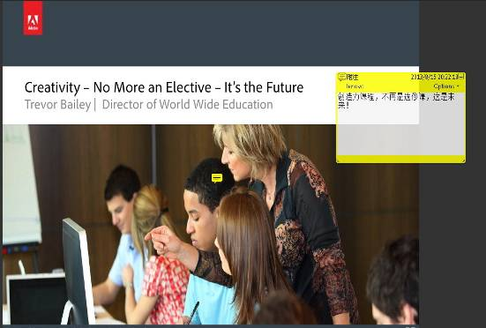

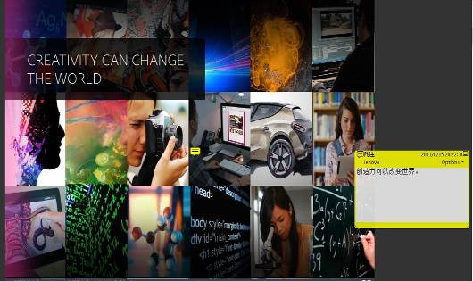

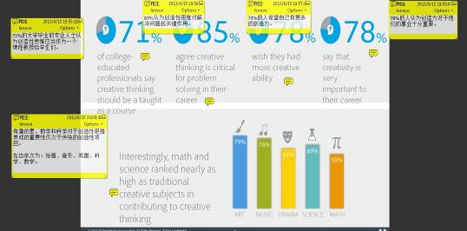

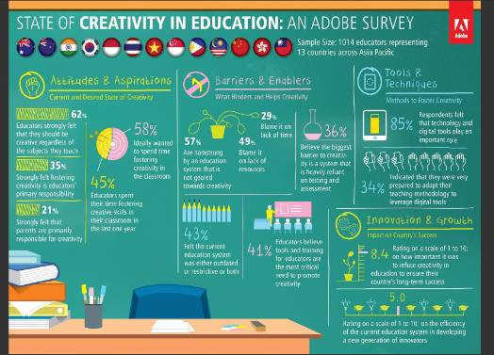

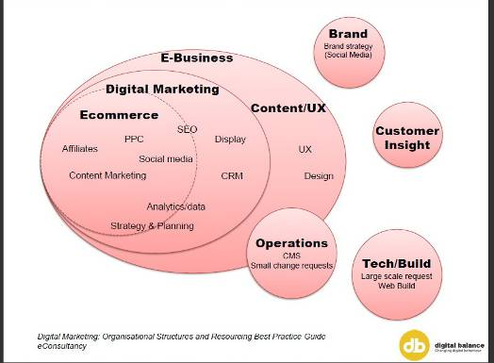
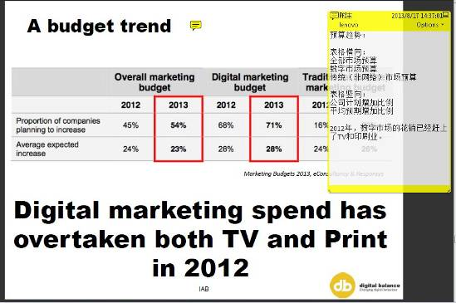

中职组或高职组。
包括行业、企业、职业院校的成员比例，成员姓名、单位、年龄、职称、职务、工作任务、联系方式等。
团体奖、个人奖的名称。
比赛项目专业教学要求，行业、职业技术标准。
安全操作要求和赛场安全保障。
参与企业提供的设备、技术、人员及经费支持等情况。
国际相关标准，国家相关标准，行业相关标准。
建议须含两种（含）以上不同企业的设备或技术平台。
主要组织单位、协办单位的任务分工，各单位工作职责。

